1er parcial
- segun me acuerdo
1. Un ejercicio de U1 sistemas de numeración con sumas o restas interpretadas como binario de punto fijo e interpretadas como enteros sin signo.
hacer una suma de dos numeros sin signo y la misma suma pero con signo (decir si el resultado es representable con esa cantidad de bits)
2. Un ejercicio de U1 sistemas de numeración con conversión de decimal a IEEE754 simple precisión y otro al revés
pasar un decimal a flotante y un flotante a decimal
3. Un ejercicio de U2 máquina elemental: diseño de un circuito combinacional a partir de un enunciado.
con 4 bits, hacer la tabla de verdad de una consigna. Un multiplexor con esa tabla, y un circuito logico de eso tambien.
4. Un ejercicio de U2 máquina elemental:un programa en la máquina de Brookshear de enmascaramiento y seteo de bits.
Un programa de brookshear (si el bit 7 y el 1 son iguales al bit 3 entonces hacer algo, y sino guardar el complemento)
5. Dos preguntas teóricas sobre U2 máquina elemental.
si la memoria es de a 8 bits, como guardo una palabra de 64 bits? y otra pregunta que no me acuerdo.

Tema 1
1) Suma y resta de pf sin signo y con signo
2) Circuito lógico con multiplexor
3) Pasar de punto flotante a decimal y viceversa
4) Programa en maquina elemental
5) Teórico de circuitos lógicos secuenciales y teórico del procesador

2do parcial
- segun me acuerdo

- DEBUG: Escribir las primeras dos letras de tu apellido, con el fondo de un mismo color y las letras de otro. (el otro tema era distinto fondo igual letra)
- ASM:
- MEMORIA:
Construir un banco de memoria de … MB
con 2 de 64 Kb, 1 de 128 … no me acuerdo bien (pero eran 4)
Dibujar la representación de la memoria viendo donde inicia y donde termina (igual parcialito 21/11)
Decir cuantos circuitos integrados son
Dibujar el circuito

- PROCESADORES:
a) En qué consiste la multicanalización pipelining.
b) mencionar 3 buses y que intercomunican e indicar si es bidireccional
De datos, control, direcciones e instrucciones
b) diferencia entre arq. Harvard y von neumann.
c) dada la instrucción en alto nivel mapear en codigo asembler C = A+B // T2: X=A^2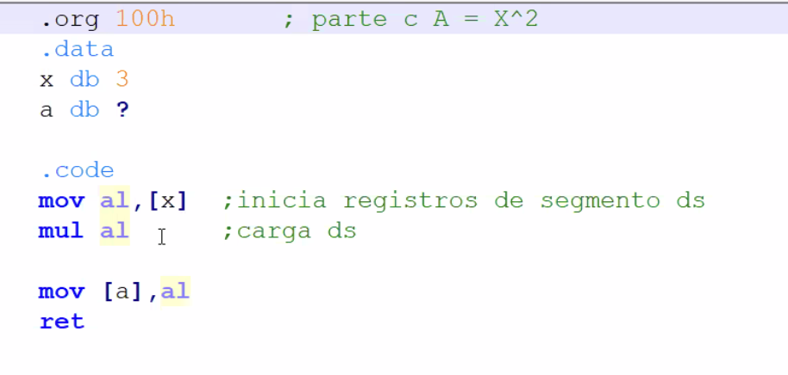
d) explicar que ocurre en la siguiente operación mov ax,[bl]

Resolución (vista en la última clase) 5/12/23
1
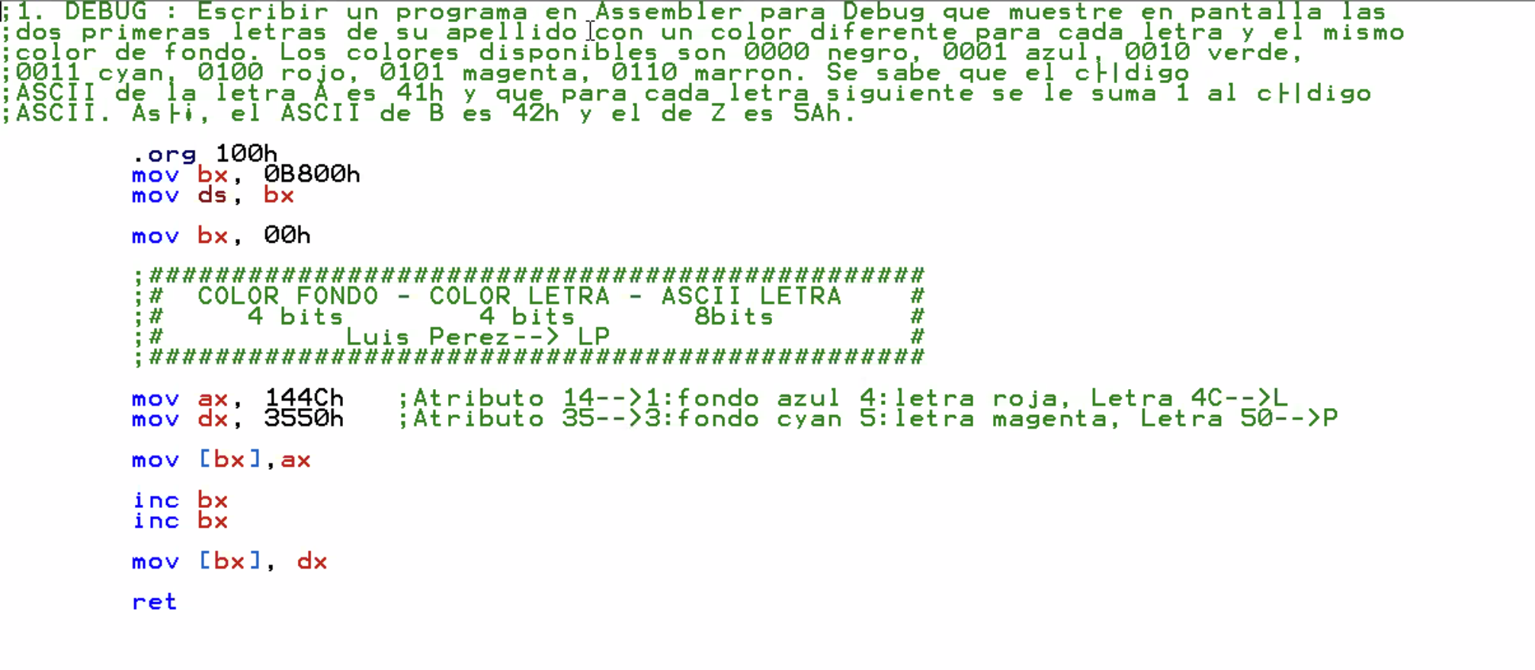
2
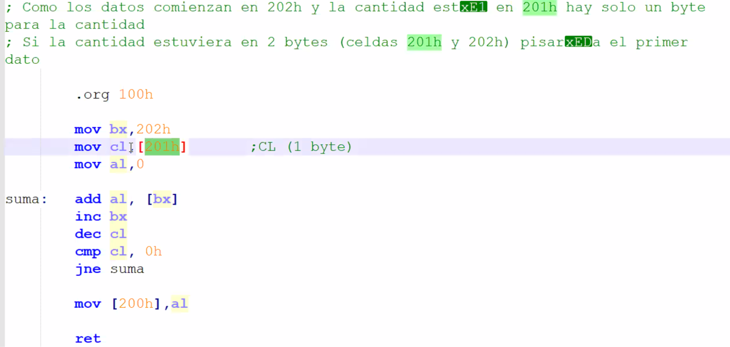
3
